**Отчёт о проведении «Недели математики» в МКОУ «Тандовская СОШ» с 13.11.2018 года по 20.11.2018 год.**

Во исполнении приказа №70 от 10.11.2018 года по МКОУ «Тандовская СОШ» **«О проведении предметной недели математики»,** для повышения интереса и привития любви к математике с 13 ноября 2018 года по 20 ноября 2018 года в школе провели предметную неделю математики.

На основании плана Руководителя методического объединения естественно – научного цикла Исаева А.А. проведения «Недели математики» в МКОУ «Тандовская СОШ» за период с 13.11.2018 года по 20.11.2018 год мною была составлена разработка внеклассного мероприятия «Неделя математики» в школе.  *(План проведения «Недели математики» прилагается).*

**Девиз недели математики:**

**«Математика сложна, но скажу с почтеньем: Математика нужна, всем без исключенья!»**

В фойе школы был оформлен стенд

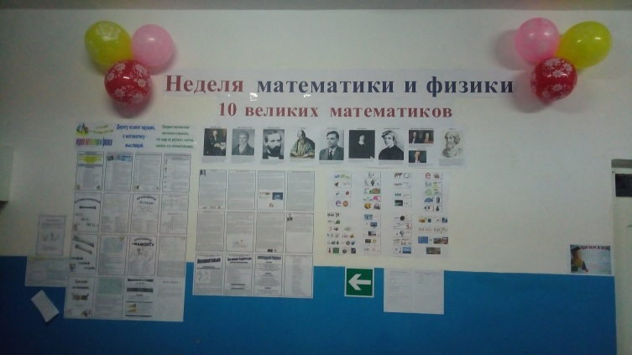 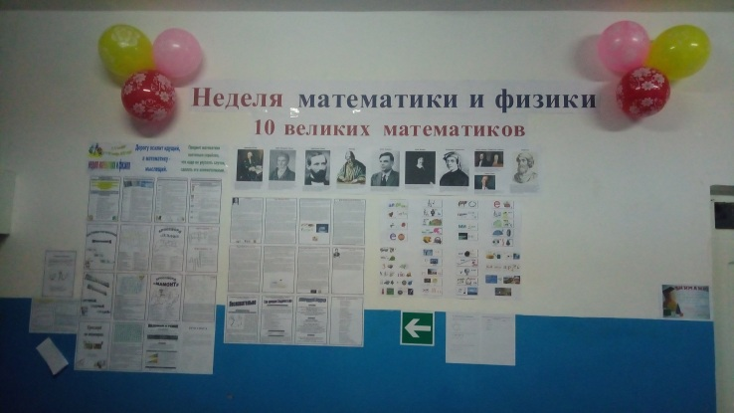

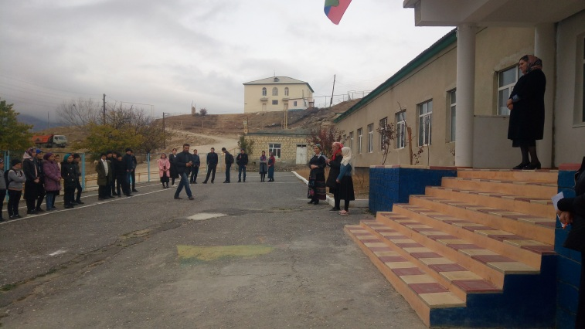 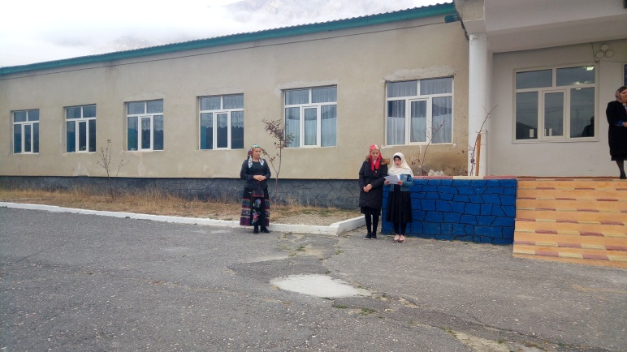

**Вторник:** 13 ноября 2018 года состоялась торжественная линейка открытия **«Недели математики»**. Открытые провели учащиеся 8 класса: Исаева К.А. и Гасанова А.Р.

В коридоре был установлен ящик для ответов на геометрические ребусы. В тот же день 5-7 классы выпустили математические стенгазеты.

**Среда:** 14.11.2018 г. в 14:00 между двумя командами 5-7 классов провела Математические головоломки **«Задачи на смекалку»**. Учащиеся с большим интересом участвовали в конкурсе. Две команды: «Спецназ» и «Силачи».

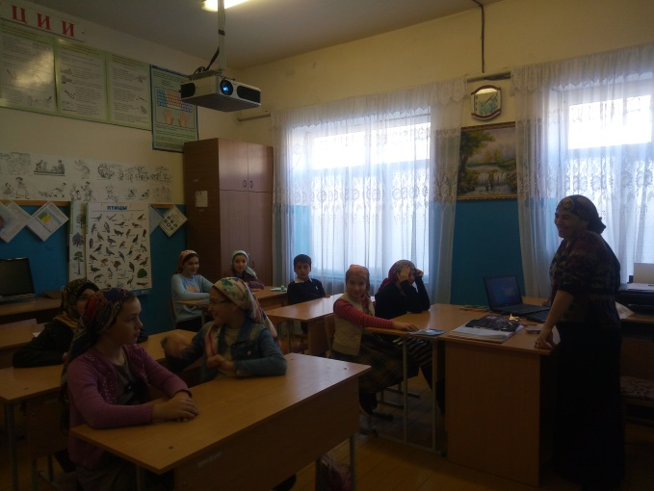 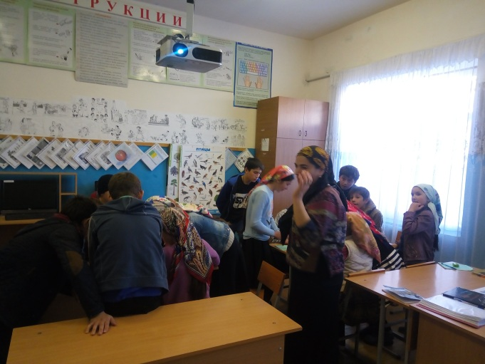

**Четверг:** 15.11.2018 г. «День истории математики». В 14:00 провела краткую экскурсию в историю математики. После чего между двумя командами провела конкурс **Звёздный час** **«Великие математики».**

Команда **«Адреналин»** - капитан команды: **Исаев А.А.** Команда **«Спецназ»** - капитан команды: **Сулейманов С.**

**Пятница:** 16.11.2018 год. Открытый урок в 6 классе на тему «**Нахождение дроби от числа**». Урок провели с использованием ЭОР в кабинете информатики.

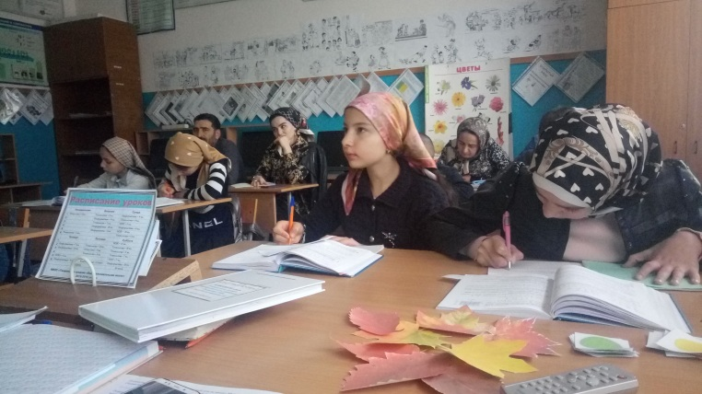 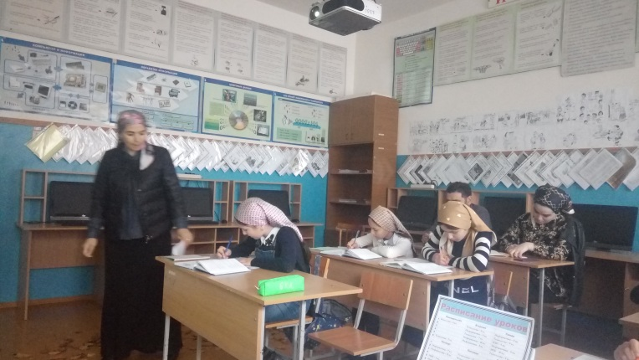

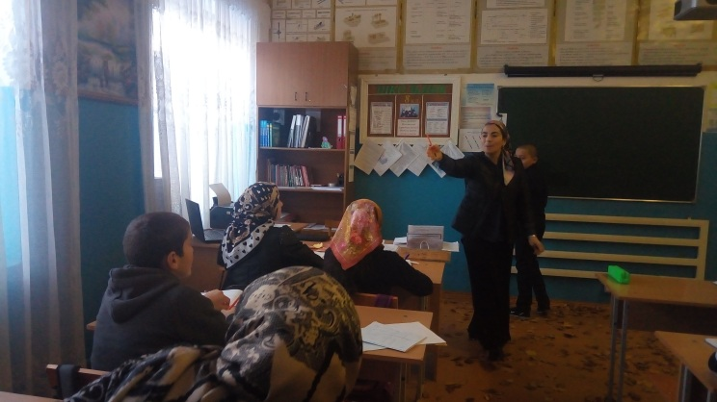 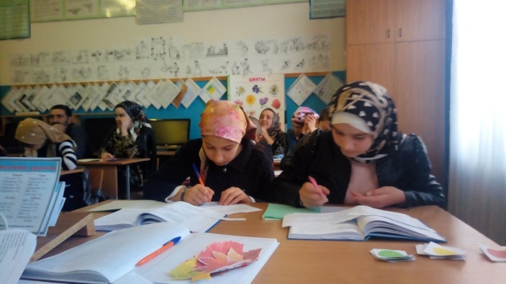

На уроке присутствовали:

Зам. По УВР – Зиявудинова М.М., Руководитель ШМО – Исаев А.А., Учитель русского языка и литературы – Патимат Тагаевна, учитель истории – Исаева П.А., Зам по ВР – Гаджикадиев З.Б. После всего провели анализ открытого урока.

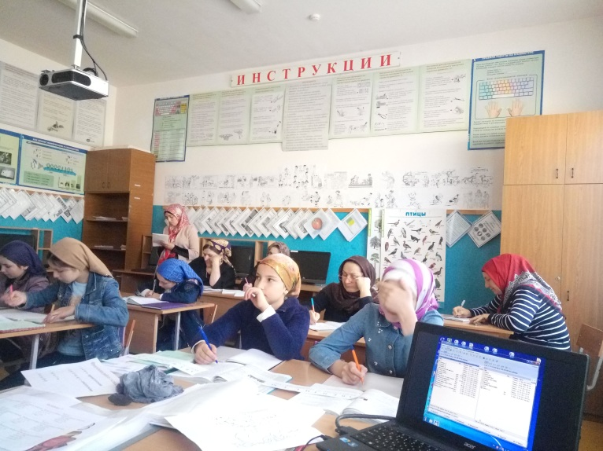 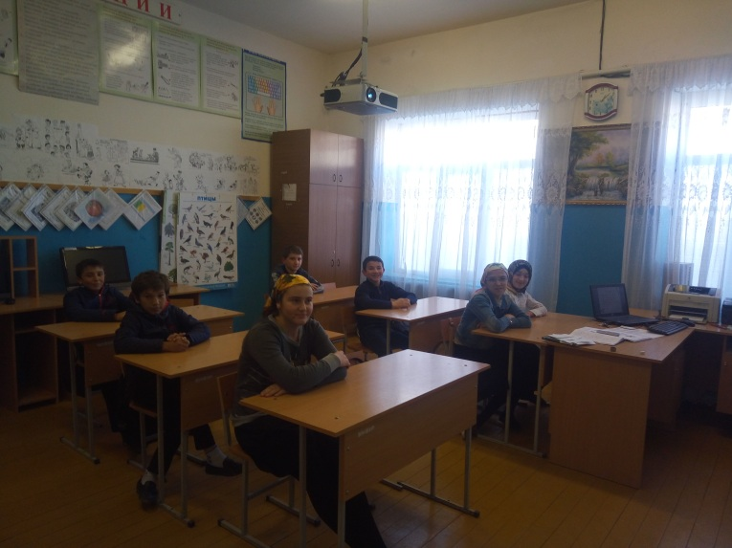

В тот же день 16.11.2018 г. в **1400** провела конкурс **«Головоломки со спичками»**.

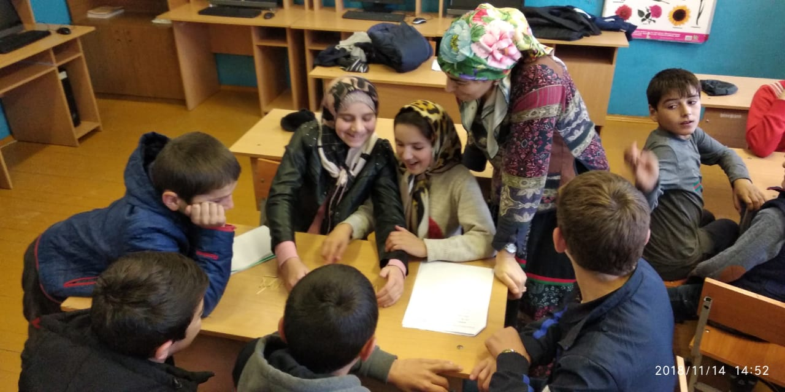

**Суббота:** 17.11.2017 год в 1400 провела конкурс **«Математические Ребусы»** Участвовали 2 команды по классам. 6-7 классы. Конкурс - игра закончилась ничьёй.

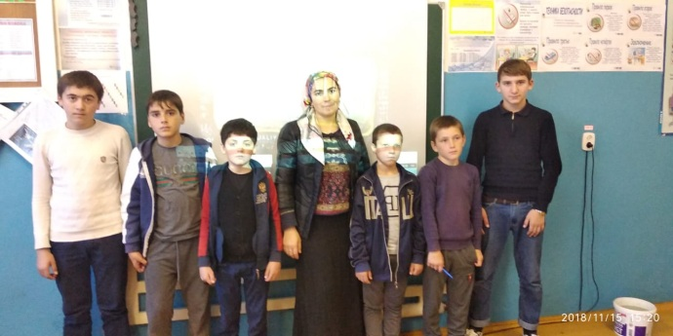 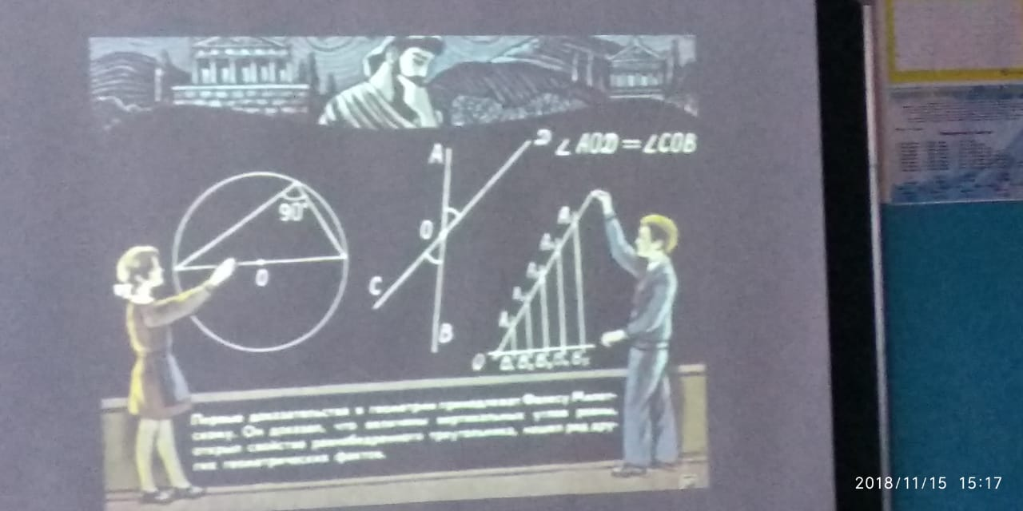

**Понедельник:** 19.11.2018 год в 14:00 Провела конкурс «час весёлой математики», между двумя командами девочек- **«Красотки»** и мальчиков **«Красавчики»**. Итог конкурса 31-30 выиграла команда **«Красотки»** - капитан команды Ахмеднабиева Х.А. – 6 класс.

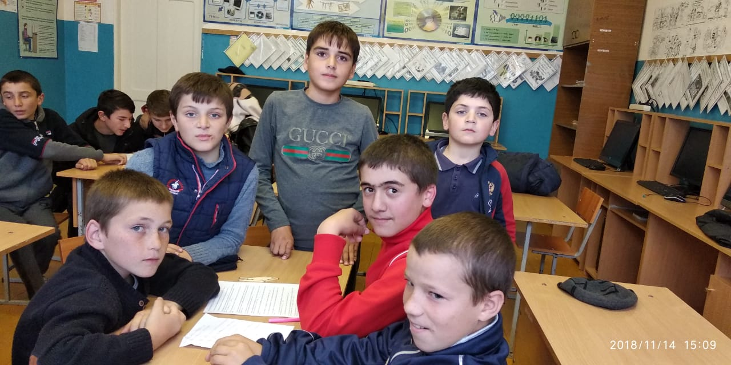

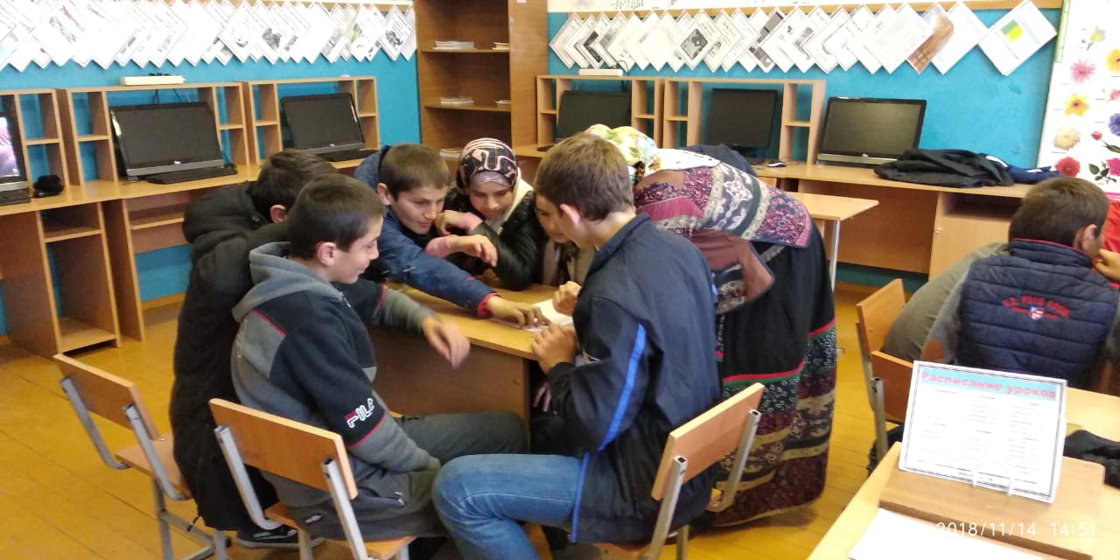

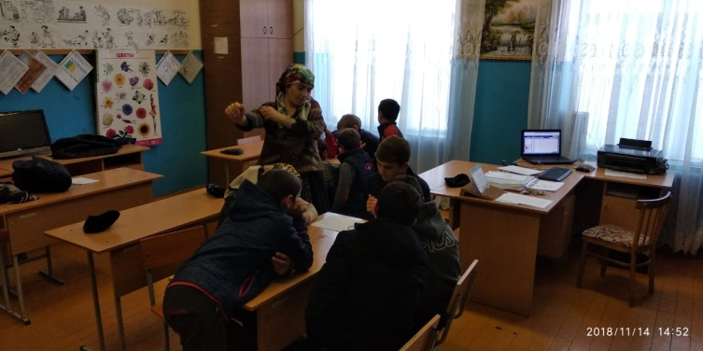 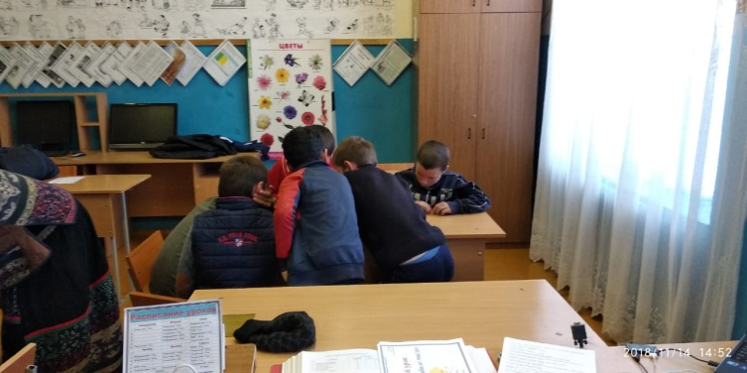

Так же провели итоги объявленного во вторник конкурса **«стенгазет недели математики»** 5-11 классами. К сожалению ни все классы участвовали.

**Конкурс стенгазет «Неделя математики»**

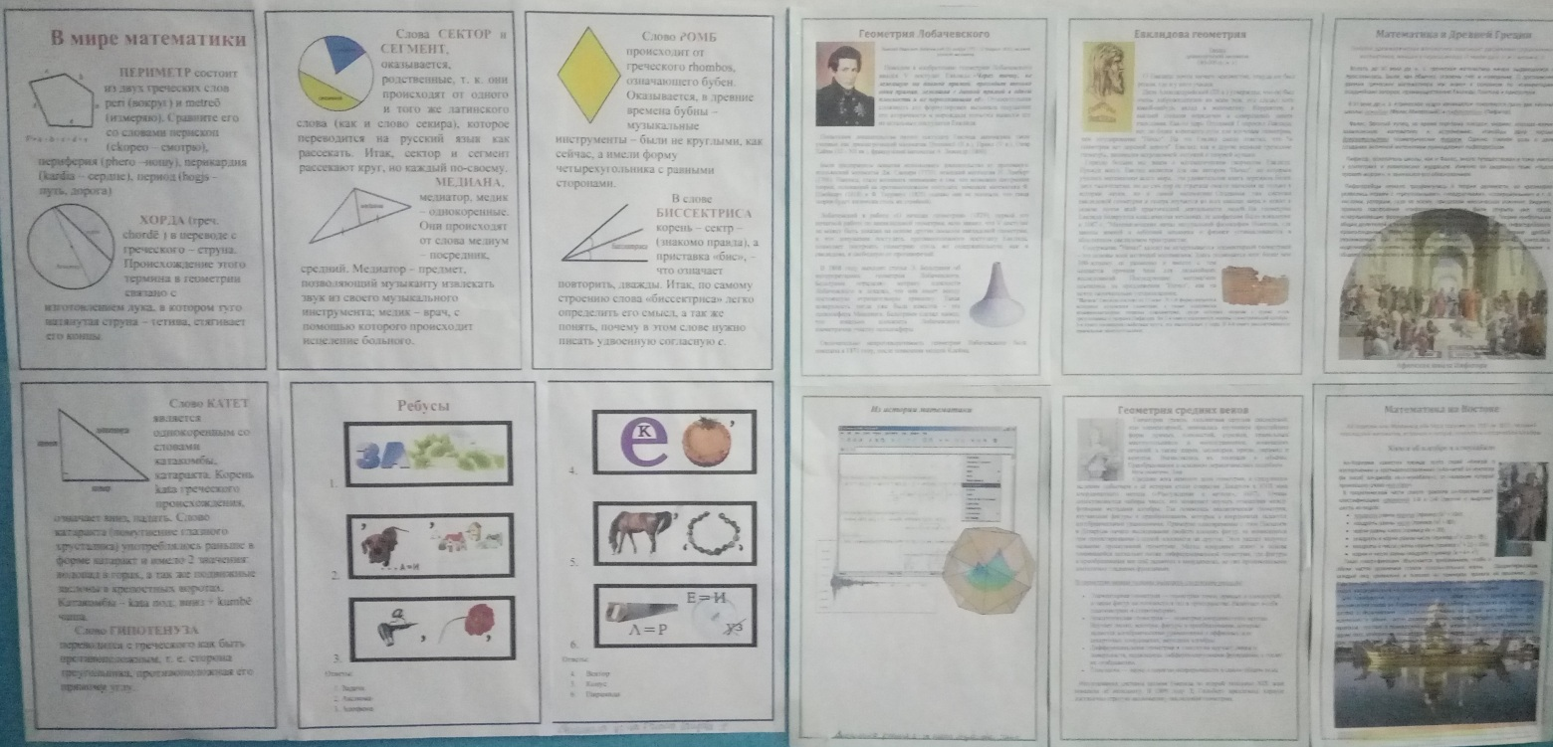

По итогам конкурса 1 место за стенгазеты получили учащиеся 6 класса, которые выставили 3 стенгазеты. Спасибо им и успехов дальше .

Стенгазеты учащихся 6 класса

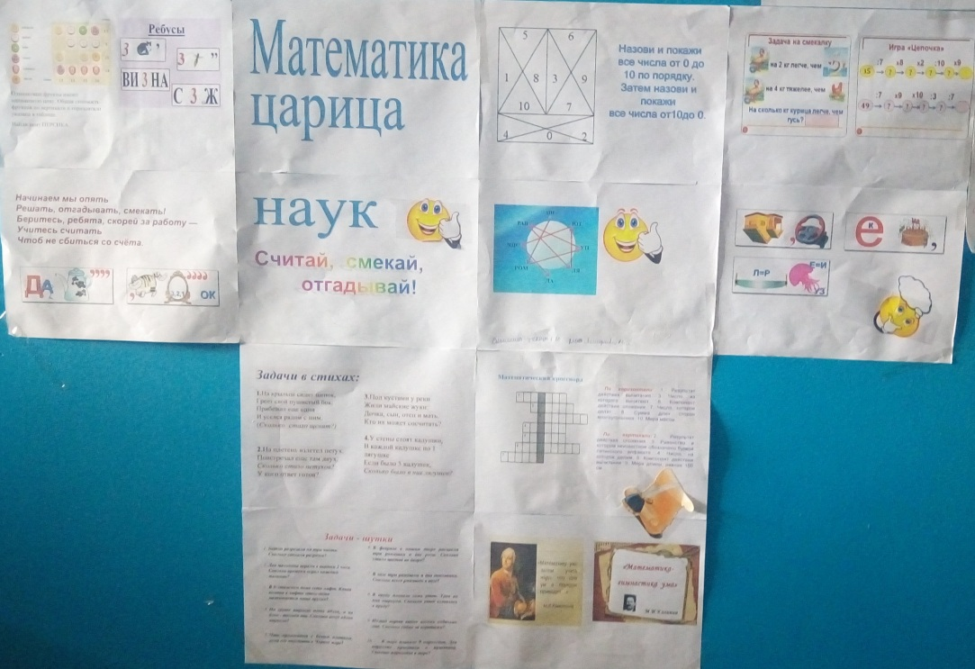

В течение недели в классах и на внеклассных мероприятиях учащиеся знакомились с историческими материалами, решали занимательные и логические задачи, определяли лучших математиков, решали и сами составляли разные примеры и головоломки, придумывали математические пословицы и поговорки.

Дети с большим интересом ждали результатов, что говорило о неподдельном интересе, как к проводимому мероприятию, так и к предмету в целом.

Все ученики охотно выполняли задания. Самыми активными участниками стали ученицы 6 класса Юсупова Салимат Алиевна и Ахмеднабиева Хатимат Ахмеднабиевна, ученики 5 класса Магомедов С.М., Сулейманов С.Х., и Асулбегов А.А. и другие.

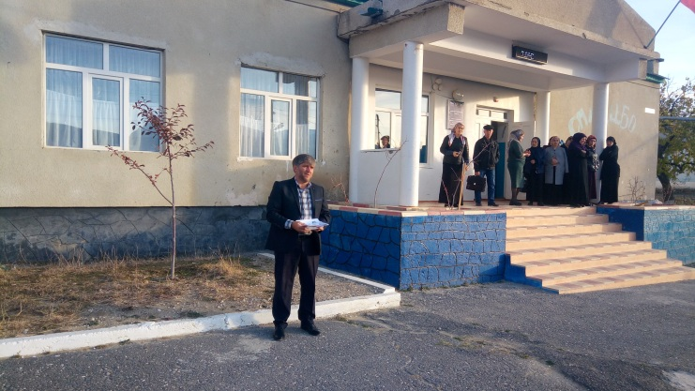 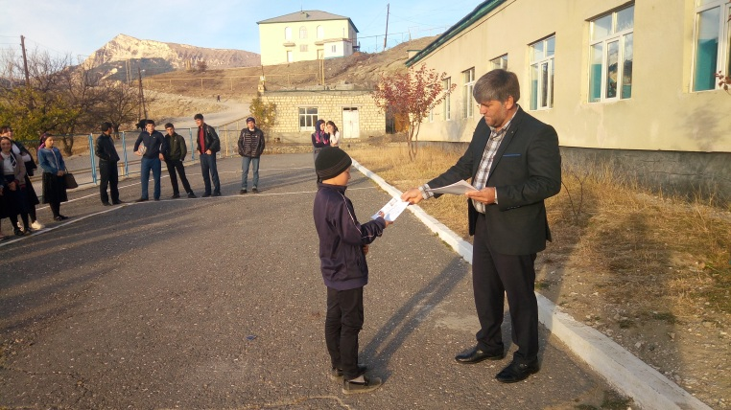

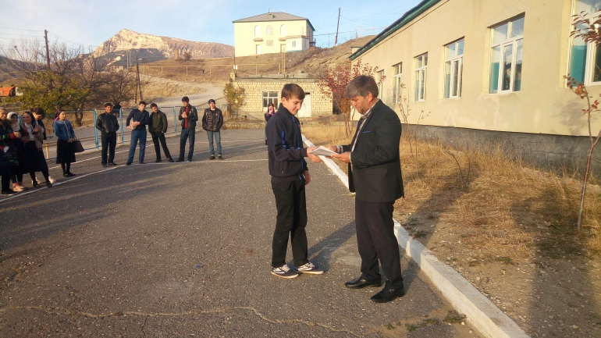 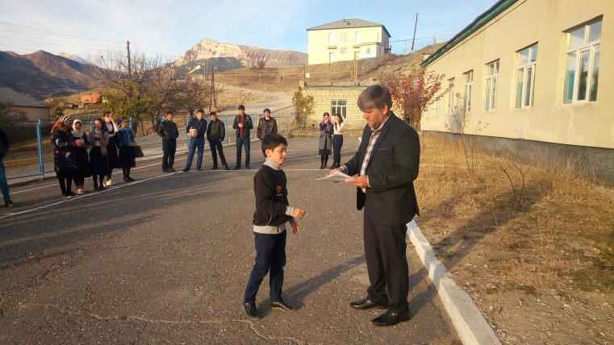

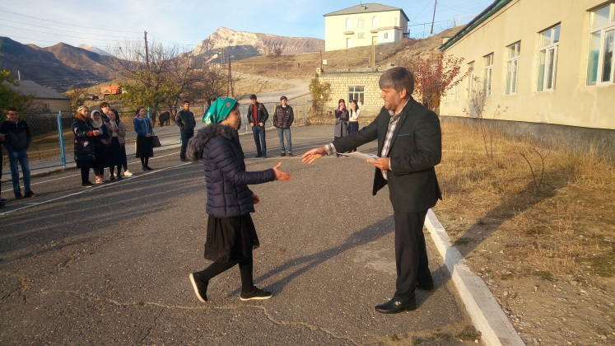 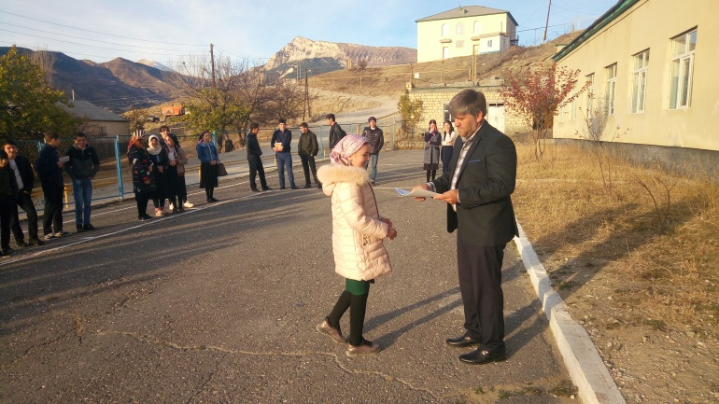

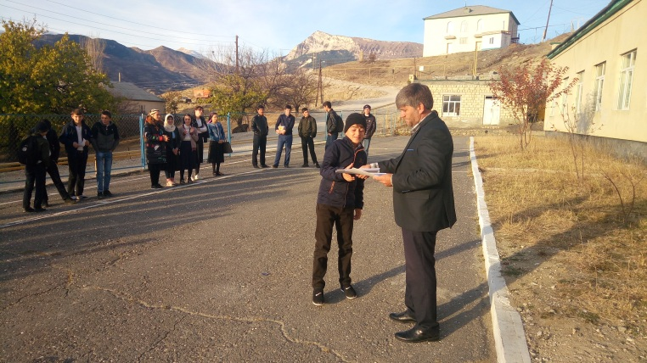 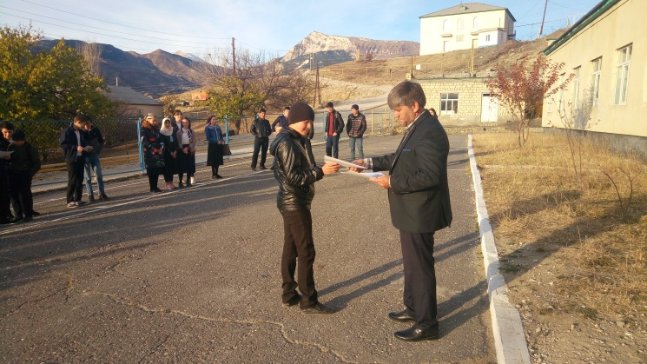

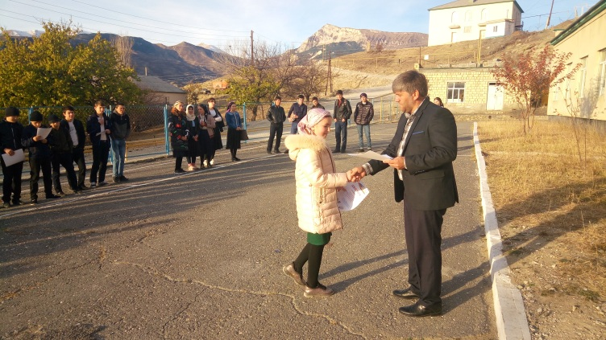 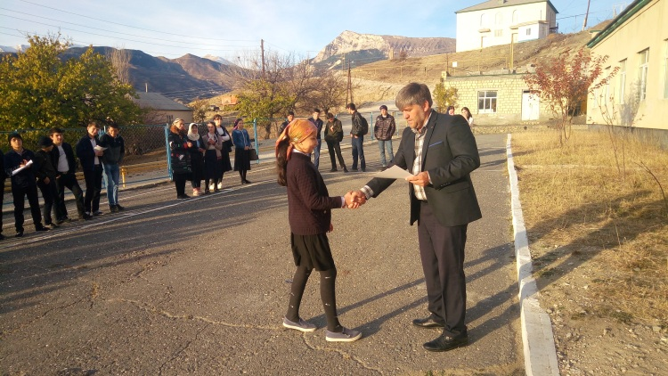 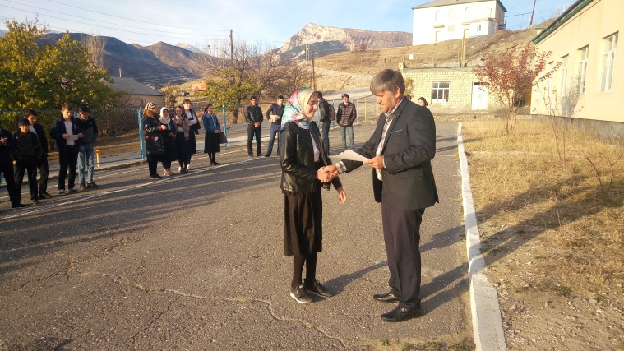 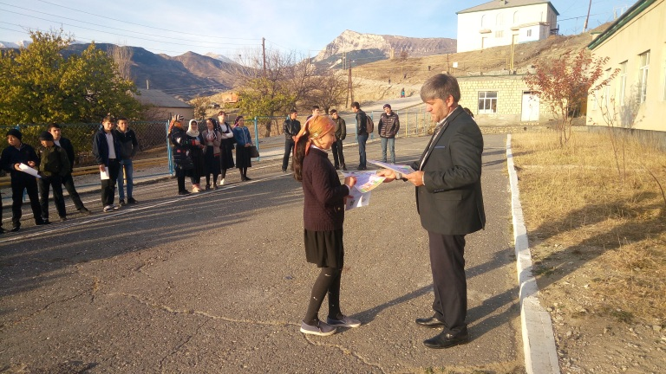

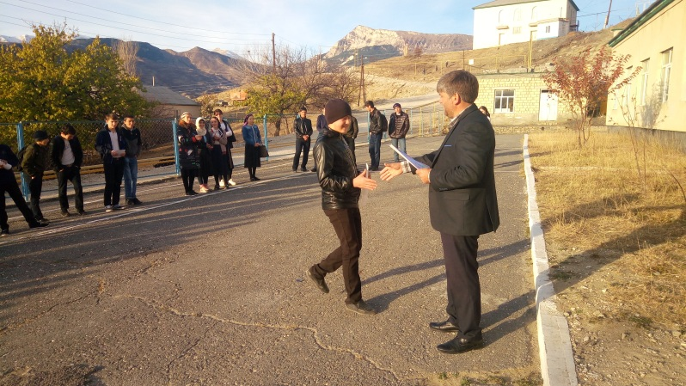 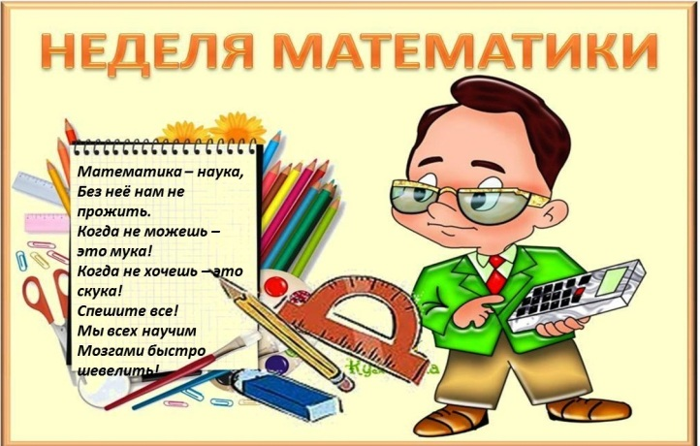

При проведении «Недели математики» я ставила перед собой задачи:

**Привить интерес к предмету через соревнование, развитие внимания, сообразительности, находчивости, мышления, наблюдательности, развивать умения работать в команде, воспитывать доброжелательное отношение друг к другу.**

Это мероприятие способствовало активизации и развитию познавательных процессов учащихся. В занимательной форме ребята повторяли и закрепляли знания, полученные на уроках, расширяли кругозор. Творческая обстановка во время мероприятия благотворно влияла на эмоциональный настрой школьников. Победителями в конкурсе стали команды учащихся 5,6 и 7 классов.

Победителям были вручены дипломы и грамоты.

**Учитель математики Исаева Р.А**.